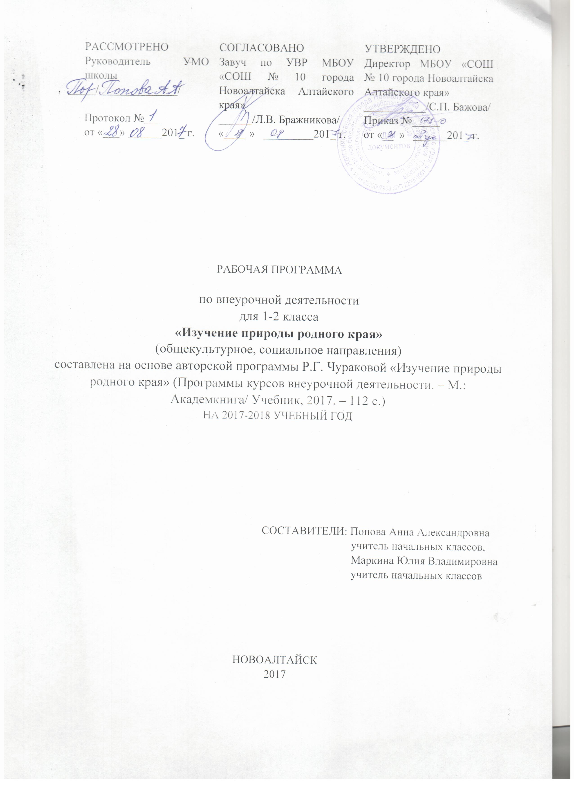

1. Цели и задачи реализации курса внеурочной деятельности

Цель: овладение учеником основами практико-ориентированных знаний о природе родного края, освоение норм и способов сотрудничества и способов общения со сверстниками и родителями.
Задачи: формирование экологической и культурологической грамотности младших школьников, формирование ценностно-смысловых ориентиров по охране окружающей среды и собственного здоровья.
- Количество учебных часов
Количество  учебных часов в год | Количество  учебных часов в неделю | Контрольных работ | Лабораторных работ | Практических работ | Резервных часов
33 в 1 классе | 1 | - | - | - | -
34 во 2 классе | 1 | - | - | - | -

3. Результаты освоения курса внеурочной деятельности
Личностные УУД:
- Готовность и способность обучающихся к саморазвитию;
- Внутренняя позиция школьника на основе положительного отношения к школе;
- Принятие образа «хорошего ученика»;
- Самостоятельность и личная ответственность за свои поступки, установка на здоровый образ жизни;
- Экологическая культура: ценностное отношение к природному миру, готовность следовать нормам природоохранного, нерасточительного, здоровьесберегающего поведения;
- Гражданская идентичность в форме осознания «Я» как гражданин России;
- Начальные навыки адаптации в динамично изменяющемся мире;
- Мотивация учебной деятельности;
- Самооценка на основе критериев успешности учебной деятельности;
- Этические чувства, прежде всего доброжелательность и эмоционально нравственная отзывчивость;
- Гуманистические и демократические ценности многонационального российского общества;
Метапредметные планируемые результаты:

Коммуникативные УУД:
- Обращаться за помощью;
- Формулировать свои затруднения;
- Задавать и отвечать на вопросы, необходимые для организации собственной деятельности и сотрудничества с партнером;
- Договариваться о распределении функций и ролей в совместной деятельности;
- Формулировать собственное мнение и позицию;
- Адекватно оценивать собственное поведение и поведение окружающих;
- Предлагать помощь и сотрудничество;
- Определять общую цель и пути ее достижения;
- Осуществлять взаимный контроль;
- Проявлять активность во взаимодействии для решения коммуникативных и познавательных задач;
- Вести устный и письменный диалог, оказывать в сотрудничестве взаимопомощь;
- Аргументировать свою позицию и координировать ее с позициями партнеров;
- Прогнозировать возникновение конфликтов при наличии разных точек зрении; разрешать конфликты на основе учета интересов и позиций всех участников;
- Координировать и принимать различные позиции во взаимодействии;

Регулятивные УУД:

- Формировать и удерживать учебную задачу;
- Ставит новые учебные задачи в сотрудничестве с учителем;
- Составлять план и последовательность действий;
- Осуществлять итоговый и пошаговый контроль по результату;
- Адекватно принимать предложение учителей, товарищей, родителей;
- Предвидеть возможности получения конкретного результата при решении задачи;
- Адекватно использовать речь для планирования и регуляции своей деятельности;
- Соотносить правильность выбора, планирования, выполнения и результата действия с требованиями конкретной задачи;
- Различать способ и результат действий;
- Осуществлять констатирующий и прогнозирующий контроль по результату и по способу действия;
Познавательные УУД:

- Поиск и выделение необходимой информации из различных источников в разных формах (текст, рисунок, таблица, диаграмма, схема);
- Сбор необходимой информации из различных источников, обработка и передача информации;
- Анализ, синтез, сравнение, классификация по заданным критериям;
- Установление аналогий, причинно-следственных связей;
- Осуществлять рефлексию способов и условий действий;
- Контролировать и оценивать процесс и результат деятельности;
- Ставить, формулировать и решать проблемы, самостоятельно составлять алгоритмы деятельности при решении проблем различного характера;
- Построение рассуждения, обобщение, интерпретация информации (структурировать, переводить сплошной текст в таблицу, презентовать полученную информацию, в том числе с помощь ИКТ);
- Осознанно и произвольно строить сообщения в устной и письменной форме, в том числе творческого и исследовательского характера;
- Узнавать, называть и определять объекты и явления окружающей действительности в соответствии с содержанием учебных предметов;
- Создавать и преобразовывать модели и схемы для решения задач;
- Моделировать, т.е. выделять и обобщено фиксировать существенные признаки объектов с целью решения конкретных задач.

В области предметных результатов обучающиеся научатся:
- читать условные обозначения карт;
- описывать природную зону родного края;
- называть системы органов человека;
- понимать необходимость использования знания о строении и функционировании организма человека для укрепления и сохранения своего здоровья.
Обучающиеся получат возможность научиться:

- осознавать ценность природы родного края и необходимость нести ответственность за её сохранение;
- выбрать оптимальные формы проведения на основе изученных правил безопасности;
- собирать материал и составлять портфолио о родном крае.
3. Содержание курса внеурочной деятельности
Лиственные и хвойные деревья региона (в осенний период). Классификация листьев деревьев (дуба, клена, березы, липы, тополя, ясеня, каштана или ели, сосны, кедра, лиственницы и др., но не более 3–4 деревьев) по основанию «форма листа».
Сопоставление листьев с их иллюстрациями (фотографиями, рисунками). Определение названия деревьев по их листьям. Узнавание деревьев на иллюстрациях (рисунках, фотографиях). Опытное исследование опавших листьев, веточек тополя с помощью лупы.
Лиственные и хвойные деревья региона в зимний период.
Опытное исследование ветки тополя с зимней почкой.
Зарисовка. Узнавание деревьев и кустарников по кроне и листьям, коре, семенам.
Экскурсия в школьный сад. Учимся различать деревья и кустарники зимой.
Зарисовка листьев деревьев и кустарников детьми.
Выставка рисунков семян и шишек хвойных растений. Зарисовки.
Оформление страниц «Что изменилось в жизни растений с наступлением зимы
Свойства воздуха
Проведение опытов, выявляющих свойства воздуха, с целью фиксирования этапов проведения каждого опыта (посредством описания, зарисовки, фотографирования).
Оформление страниц пособия «Опыты, наблюдения, эксперименты»
Глава «Свойства воздуха».
Свойства воды.
Проведение опытов, выявляющих свойства воды, с целью фиксирования этапов проведения каждого опыта (посредством описания, зарисовки, фотографирования).
Презентации по материалам опытов. Оформление страниц.
Условия необходимые для развития растений.
Чтение текста. Пересказ этапов постановки экспериментов (описание, зарисовка, фотографирование своей деятельности).
Посадка семян. Создание разных условий для их прорастания. Фиксирование этапов проведения эксперимента (описание, зарисовка, фотографирование).
Фиксирование этапов проведения эксперимента (описание, зарисовка, фотографирование).
Оформление страниц пособия «Опыты, наблюдения, эксперименты».
Глава «Условия необходимые для развития растений».
Формы проведения внеурочных занятий: экскурсии, выставки, презентации, кружковые занятия, индивидуальные занятия (в условиях выполнения домашнего задания).
Формы деятельности: индивидуальная (результат работы одного ученика); групповая (результат работы двух учеников); коллективная деятельность (результат работы коллектива – «Опыты, наблюдения, эксперименты»).

4. Тематическое планирование, 1 класс

№ | N  п/п | Тема | Количество часов | Формы организации деятельности
1 | 1.1 | Подготовка к осенней экскурсии на природу. Правила поведения. | 1 | Внеаудиторное занятие.
2 | 2.1 | Лиственные и хвойные деревья. Осенняя экскурсия на природу. | 1 | Аудиторное занятие. Экскурсия.
3 | 3.1 | Лиственные и хвойные деревья. Осенняя экскурсия на природу. | 1 | Аудиторное занятие. Экскурсия
4 | 4.1 | Лиственные и хвойные деревья. Осенняя экскурсия на природу. | 1 | Внеаудиторное занятие. Экскурсия
5 | 5.1 | Лиственные деревья. | 1 | Аудиторное занятие. Зарисовка листьев
6 | 6.1 | Лиственные деревья. | 1 | Внеаудиторное занятие. Выставка работ.
7 | 7.1 | Хвойные деревья. | 1 | Внеаудиторное занятие.
8 | 8.1 | Гербарный лист определителя растений. | 1 | Внеаудиторное занятие.
9 | 9.1 | Гербарный лист определителя растений. | 1 | Аудиторное занятие. Зарисовка
10 | 10.1 | Кустарники. | 1 | Внеаудиторное занятие.
11 | 11.1 | Кустарники и кустарнички. | 1 | Внеаудиторное занятие.
12 | 12.1 | Кустарники и кустарнички. | 1 | Внеаудиторное занятие.
13 | 13.1 | Травянистые растения. | 1 | Внеаудиторное занятие.
14 | 14.1 | Травянистые растения. | 1 | Аудиторное занятие.
15 | 15.1 | Иллюстративный определитель травянистых растений. | 1 | Аудиторное занятие.
16 | 16.1 | Иллюстративный определитель травянистых растений. | 1 | Аудиторное занятие.
17 | 17.1 | Семена лиственных и хвойных деревьев. | 1 | Аудиторное занятие.
18 | 18.1 | Определение хвойного дерева по его шишке. | 1 | Внеаудиторное занятие.
19 | 19.1 | Иллюстративный определитель деревьев родного края. | 1 | Аудиторное занятие.
20 | 20.1 | Иллюстративный определитель деревьев родного края. | 1 | Аудиторное занятие.
21 | 21.1 | Иллюстративный определитель травянистых и кустарничковых растений родного края. | 1 | Аудиторное занятие. Проведение опытов.
22 | 22.1 | Иллюстративный определитель травянистых и кустарничковых растений родного края. | 1 | Внеаудиторное занятие Проведение опытов.
23 | 23.1 | Учимся различать деревья и кустарники зимой. | 1 | Аудиторное занятие.
24 | 24.1 | Новогодняя красавица. | 1 | Аудиторное занятие.
25 | 25.1 | Новогодняя красавица. | 1 | Аудиторное занятие. Чтение текста.
26 | 26.1 | Растения Красной книги России. | 1 | Аудиторное занятие. Чтение текста.
27 | 27.1 | Растения Красной книги России. | 1 | Аудиторное занятие.
28 | 28.1 | Зелёная аптека. | 1 | Аудиторное занятие.
29 | 29.1 | Зелёная аптека. | 1 | Аудиторное занятие.
30 | 30.1 | Научный клуб младшего школьника “Мы и окружающий мир” | 1 | Аудиторное занятие.
31 | 31.1 | Научный клуб младшего школьника “Мы и окружающий мир” | 1 | Аудиторное занятие.
32 | 32.1 | Подготовка к выставке и оформление выставки работ детей для родительского собрания. | 1 | Аудиторное занятие.
33 | 33.1 | Подготовка к выставке и оформление выставки работ детей для родительского собрания. | 1 | Аудиторное занятие. Выставка работ.

Тематическое планирование, 2 класс

№ | N  п/п | Тема | Количество часов | Формы организации деятельности
1 | 1.1 | Лиственные и хвойные деревья региона. Экскурсия в осенний сад. | 1 | Внеаудиторное занятие. Экскурсия
2 | 2.1 | Лиственные деревья региона. Как растения к зиме готовятся. | 1 | Аудиторное занятие. Выставка рисунков
3 | 3.1 | Лиственные деревья региона. Идёт ли листопад в безветренную погоду. | 1 | Аудиторное занятие. Выставка рисунков
4 | 4.1 | Хвойные деревья региона.  Как узнать хвойные деревья. | 1 | Внеаудиторное занятие. Экскурсия
5 | 5.1 | Хвойные деревья региона.  Почему ель не сбрасывает листья на зиму. | 1 | Аудиторное занятие. Зарисовка листьев
6 | 6.1 | Лиственные и хвойные деревья. Опытное исследование опавших листьев. | 1 | Внеаудиторное занятие. Экскурсия
7 | 7.1 | Лиственные и хвойные деревья. Зарисовки с натуры. Экскурсия в сад. | 1 | Внеаудиторное занятие. Экскурсия
8 | 8.1 | Лиственные и хвойные  деревья региона. Экскурсия в осенний лес. | 1 | Внеаудиторное занятие. Экскурсия
9 | 9.1 | Лиственные и хвойные деревья региона (в зимний период).  Как зимуют травы, кустарники и деревья | 1 | Аудиторное занятие. Зарисовка
10 | 10.1 | Учимся различать деревья и кустарники зимой. | 1 | Внеаудиторное занятие. Экскурсия
11 | 11.1 | Экскурсия в школьный сад. | 1 | Внеаудиторное занятие. Экскурсия
12 | 12.1 | Экскурсия на пришкольный участок. | 1 | Внеаудиторное занятие. Экскурсия
13 | 13.1 | Экскурсия в лес | 1 | Внеаудиторное занятие. Экскурсия
14 | 14.1 | Отчёты по материалам экскурсии. | 1 | Аудиторное занятие. Выставка материалов наблюдений с зимней экскурсии
15 | 15.1 | Выставка рисунков семян и шишек хвойных растений | 1 | Аудиторное занятие. Выставка материалов наблюдений с зимней экскурсии
16 | 16.1 | Оформление  «Что изменилось в жизни растений с наступлением зимы» | 1 | Аудиторное занятие. Оформление страниц
17 | 17.1 | Свойства воздуха. Проведение опытов. | 1 | Аудиторное занятие. Проведение опытов
18 | 18.1 | Свойства воздуха. Проведение опытов. | 1 | Внеаудиторное занятие.  Проведение опытов
19 | 19.1 | Оформление страниц пособия. | 1 | Аудиторное занятие. Оформление страниц пособия «Опыты, наблюдения, эксперименты»
20 | 20.1 | Оформление страниц пособия. | 1 | Аудиторное занятие. Оформление страниц пособия «Опыты, наблюдения, эксперименты»
21 | 21.1 | Свойства воды. Проведение опытов. | 1 | Аудиторное занятие. Проведение опытов.
22 | 22.1 | Свойства воды. Проведение опытов. | 1 | Внеаудиторное занятие Проведение опытов.
23 | 23.1 | Презентации по материалам опытов. Оформление страниц. | 1 | Аудиторное занятие. Презентации по материалам опытов.
24 | 24.1 | Оформление страниц пособия. | 1 | Аудиторное занятие. Оформление страниц пособия
25 | 25.1 | Условия необходимые для развития растений. | 1 | Аудиторное занятие. Чтение текста.
26 | 26.1 | Отбор семян для экспериментального исследования | 1 | Аудиторное занятие. Чтение текста. Выявление условий для прорастания семян. Отбор неповреждённых семян гороха и фасоли
27 | 27.1 | Посадка семян. | 1 | Аудиторное занятие. Посадка семян. Создание разных условий для их прорастания.
28 | 28.1 | Наблюдение. Фиксирование этапов проведения эксперимента. | 1 | Аудиторное занятие. Фиксирование этапов проведения эксперимента
29 | 29.1 | Наблюдение. Фиксирование этапов проведения эксперимента. | 1 | Аудиторное занятие. Фиксирование этапов проведения эксперимента
30 | 30.1 | Наблюдение. Фиксирование этапов проведения эксперимента. | 1 | Аудиторное занятие. Фиксирование этапов проведения эксперимента
31 | 31.1 | Отчеты по материалам экспериментальных исследований. | 1 | Аудиторное занятие. Отчеты по материалам экспериментальных исследований.
32 | 32.1 | Оформление страниц пособия. | 1 | Аудиторное занятие. Оформление страниц пособия «Опыты, наблюдения, эксперименты»
33 | 33.1 | Оформление страниц пособия. | 1 | Аудиторное занятие. Оформление страниц пособия «Опыты, наблюдения, эксперименты»
34 | 34.1 | Оформление страниц пособия. | 1 | Аудиторное занятие. Оформление страниц пособия «Опыты, наблюдения, эксперименты»

